41006 Аэрохоккей настольный 92×45 см

РУКОВОДСТВО по эксплуатации

Технические характеристики

- система нагнетания воздуха работает от сети 220 В,
- высота, см – 20,
- кол-во шайб – 2,
- диаметр шайбы, мм – 57,
- диаметр биты, мм – 68,
- размер упаковки, см - 95×47×15,
- вес, кг – 9.

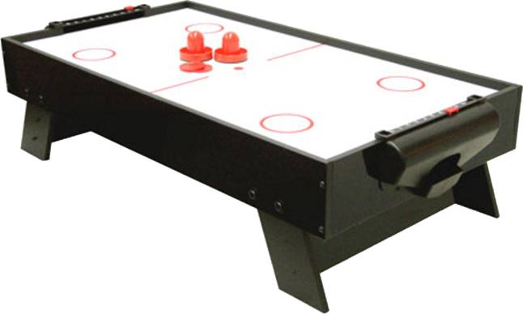

СБОРКА И УСТАНОВКа

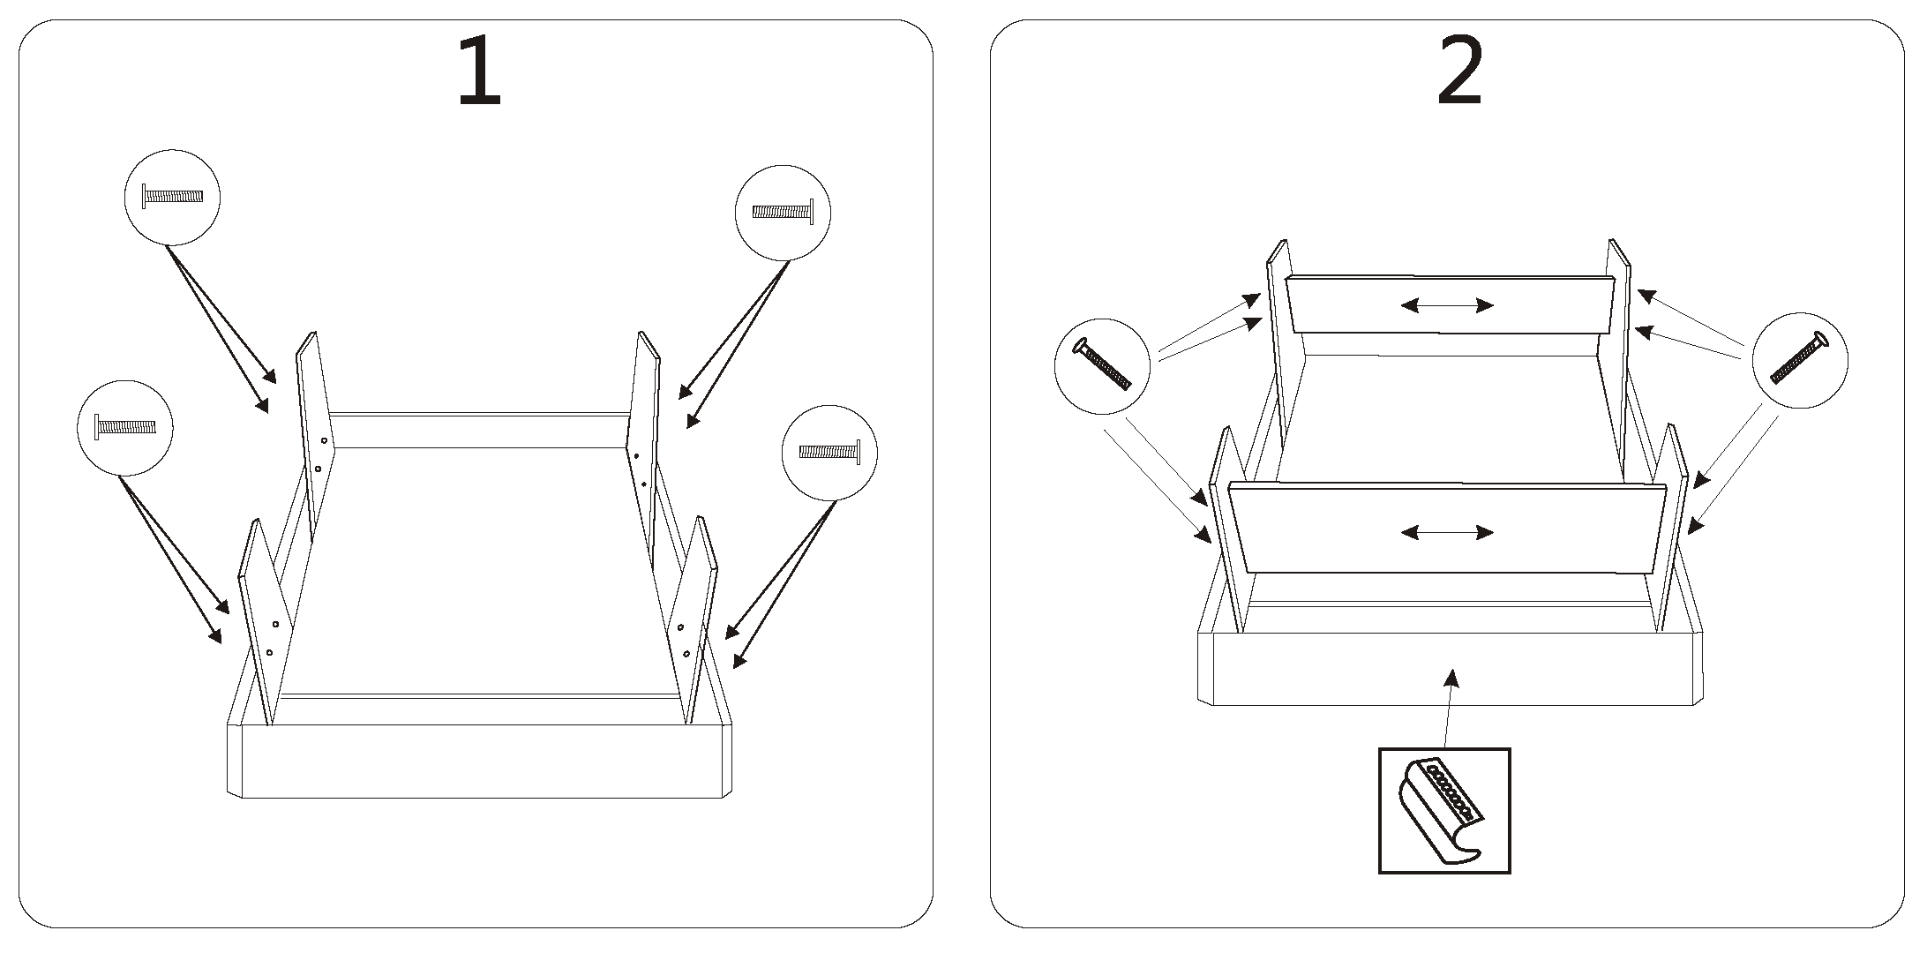

Гарантии изготовителя
Гарантия – 1 год.
Адрес:
Фабрика спортивных изделий ЛЕКО,
Россия, 141830, Московская область, Дмитровский район, с.Синьково

Веб-адрес:
www.leco.msk.ru

По возникающим в процессе сборки и эксплуатации вопросам звоните в службу технической поддержки ЛЕКО, тел. (495) 589-84-00. Обязательно сообщите оператору заводской номер партии.

